Når skiftezoner skal opstilles, så er der mange overvejelser, der bør tages forud.
Eksempelvis:

Hvordan placeres ud- og indkørsel for cykler og løb således at man ikke løber ind i hinanden?
Hvordan sikres at alle skal løbe lige langt i skiftezonen?
Hvordan kommer man ind i skiftezonen efter svømning?
Og mange flere.
Vi anbefaler at man tager hensyn til følgende i opstilling af skiftezonen:

Al færdsel skal være ensrettet. Dvs. indgang i den ene ende eller i det ene hjørne af skiftezonen. Dette giver enten en skiftezone med center-center ud og indgang eller en skiftezonen med diagonalkrydsning. Begge løsninger giver typisk en sportsligt fair skiftezone.
Alle atleter skal have samme distance til og fra ud og indgang til skiftezonen, således at de atleter, som løber kort med cyklen ud af skiftezonen, tilsvarende får langt til deres placering når de returnere til T2.

Tidstagningsmåtter bør placeres i samarbejde med Teknisk Delegeret, således at det sikres at de tider, deltageren får er så korrekte som muligt i forhold til stævnets segmenter.
Ved DM- / DM TRI serie-stævner bør der som minimum være følgende;
Elektronisk tidtagning med laptider for:
Svøm – T1 – Cykling – T2 – Løb og total tid.
Duatlonstævner vil normalt, som minimum - have elektronisk tidtagning med laptider for:
Løb – T1 – Cykling – T2 – løb og total tid.
eller
Løb – T1 – Cykling – T2 – Løb – T3 – Cykling – T4 – løb og total tid.
Opsætning af aldersklasser i tidtagning skal følge Triatlon Danmarks konkurrenceregler.
Arrangør er ansvarlig for at opsætning af skiftezoner svarer til denne opsætning i tidtagning, således at alle deltagere får et sportsligt fair race.
I følgende link ses måtte placering til VM i videoen
Måtteplacering – kan angives med farver og evt. nummerering 1,2,3 osv.
Dette giver et overblik over samlet forbrug og tidstagningsfirmaet kan sikre at de medbringer det rette materiel.
HUSK: at angive korrekt afstand imellem de enkelte målepunkter, eks. Exit T1 til entry T2 = 20.120 meter lang cykling, dette giver den korrekte gennemsnitsfart udregnet og visualiseret i tidtagningsapp.
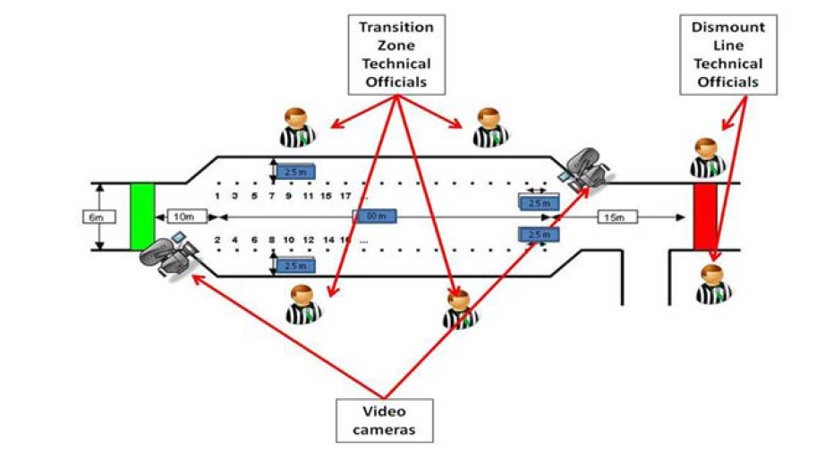

Husk at arrangør:
- Skal sikre at skiftezone er bemandet fra før første atlet kommer ind i skiftezonen til der hvor sidste atlet forlader skiftezonen.
- Skal sikre at de frivillige, som passer skiftezonen er instrueret efter de retningslinjer, som er aftalt med Teknisk Delegeret og være trænet i at løse de aftalte opgaver.
- er ansvarlig for konstant opsyn med deltagernes udstyr i skiftezonerne fra påbegyndelse af indcheckning til sidste frist for afhentning af udstyr.
- Skiftezonen kan åbnes for afhentning af cykler, når konkurrencen er slut.
Er det teknisk muligt at udlevere cykler fra en mindre sektion af skiftezonen uden at dette generer de andre atleter, som stadigt er i konkurrence OG er der påsat nok frivillige til at kunne løse denne opgave parallelt med fortsat stævneafvikling, kan udlevering af cykler foregå inden stævnet er endeligt afviklet.
Dette bør dog aftales med TD på stævnet.

